**Итоговая контрольная работа за 2 класс**

**1 вариант**

1. Реши задачу.

После того как маляры покрасили 34 скамейки, им осталось покрасить на 19 скамеек меньше. Сколько всего скамеек нужно было покрасить малярам?

1. Вычисли.

65 – 48 = 26 + 28 =

50 – 7 = 64 – 37 =

1. Вставь пропущенные числа.

(42 – 24) : = 6 (52 - 49) · = 15

· (60 - 57) = 21 (91 - 67) : = 8

1. Вычисли.

7 дм – 62 см = 1 ч – 20 мин =

1 м – 50 см = 2 см 3 мм + 4 см 8 мм =

1. Реши уравнения.

х– 56 = 37 45 + х = 73 70 – х = 43

6. Начерти квадрат, периметр которого равен 12 см.

7. Вставь пропущенные числа.

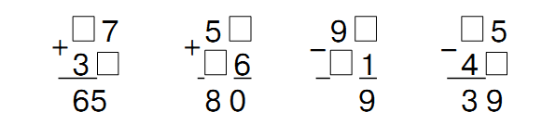

**Итоговая контрольная работа за 2 класс**

**2 вариант**

1. Реши задачу.

В школьных спортивных соревнованиях приняли участие 27 девочек, а мальчиков – на 16 человек больше. Сколько детей участвовало в соревнованиях?

1. Сосчитай, записывая решение столбиком.

34 + 55 = 54 + 19 =

65 – 32 = 70 – 43 =

1. Вычисли.

52 – (2 · 7) = (43 - 40) · 4 =

5 · 3 – 0 = 48 + (18 : 3) =

1. Сравни.

3 см 5 мм … 36 мм 7 дм … 60 см

1 ч … 70 мин 5 м 6 дм … 56 дм

1. Реши уравнения.

х– 32 = 47 36 + х = 52 70 – х = 70

6. Начерти прямоугольник со сторонами 2 см и 3 см. Найди его периметр.

7. Вместо пропусков поставь цифры так, чтобы равенства стали

верными.

1 + = 24 4 - 2 = 21